P&ID ELETTRODEIONIZZAZIONE (EDI)
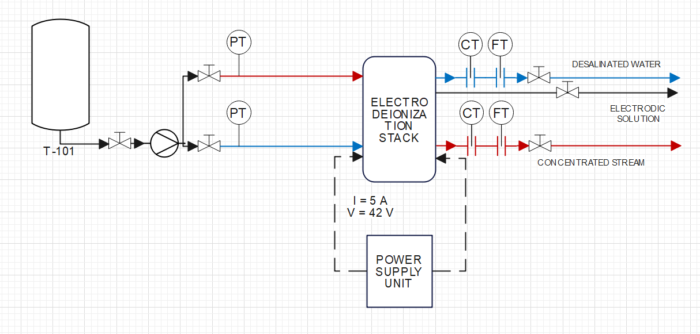
Lista
1. Ingressi
-Tap water RO pump Feed tank
Variabili da monitorare:
- conducibilità acqua osmotizzata (?)
- portata di acqua in ingresso al Feed tank (?)
1.2 Ingressi allo stack
-Feed water pump divisione dell’acqua di alimentazione in due comparti: concentrato (alto) e diluito (basso)
Variabili misurabili:
- pressione comparto concentrato
- pressione comparto diluito
- conducibilità acqua nel feed
- portata di acqua in ingresso allo stack *
*attualmente la portata totale in ingresso allo stack è costante (gestita da una pompa volumetrica) e si può solo modificare il rapporto di portate tra diluito e concentrato
2. Stack
Variabili misurabili:
- Corrente applicata
- Tensione applicata
3. Uscite
-Concentrato (basso)
-Diluito (alto)
-ERS (soluzione elettrodica) (alto)
Variabili misurabili:
- conducibilità concentrato
- portata concentrato
- conducibilità ERS
- portata ERS
- conducibilità diluito
- portata diluito

ANELLI DI CONTROLLO
Possibili variabili da controllare:
- portata diluito
- conducibilità diluito
- rapporto portate diluito/concentrato
- portata di ERS
Possibili variabili di manipolazione:
- portata concentrato
- corrente o tensione
Possibili disturbi:
- conducibilità di alimentazione
Lista attuatori:
- valvola in ingresso e valvola in uscita al diluito
- valvola in ingresso e valvola in uscita al concentrato
Lista misuratori:
- conduttimetro concentrato
- conduttimetro diluito
- conduttimetro alimentazione
- flussimetri concentrato e diluito
- manometri ingresso e uscita concentrato
- manometri ingresso e uscita diluito
- multimetro per corrente e tensione

